المـــــــــــــــــــــــــــــــــــــــــــــادة : علوم الطبيعة و الحياة أستاذ المــــــــــــــــــــادة : بن قيدة محمد
المجال التعلمي (01) : التخصص الوظيفي للبروتينات الفئة المستهدفــــــــة : 3 ع تج
الوحدة التعلمية (01) : آليات تركيب البروتين المدة الزمنيــــــــــــــــــة : 2 ساعة
النشاط (02) : الوسيط الناقل للمعلومة الوراثية نوع الحصـــــــــــــــــــــة : وثائقية
الأهداف التعلمية  يحدد آليات تركيب البروتين:  - يبين وجود وسيط جزيئي ناقل للمعلومة الوراثية. | الكفاءة القاعدية  يقدم بناءا على أسس علمية إرشادات لمشكل اختلال وظيفي عضوي، و ذلك بتجنيد المعارف المتعلقة بالإتصال على مستوى الجزيئات الحاملة للمعلومة.
المعارف المبنية
- يؤمن إنتقال المعلومة الوراثية من النواة إلى مقر تركيب البروتين نمط آخر من الأحماض النووية يدعى الحمض الريبي النووي الرسول (ARNm).
- الحمض الريبي النووي عبارة عن جزيئة قصيرة، تتكون من خيط مفرد واحد، متشكل من تتالي نيكليوتيدات ريبية تختلف عن بعضها حسب القواعد الآزوتية الداخلة في تركيبها (أدنين، غوانين، سيتوزين، يوراسيل).
- النكليوتيد الريبي هو النكليوتيد الذي يدخل في بناءه الريبوز (سكر خماسي الكربون).
- اليوراسيل قاعدة آزوتية مميزة للأحماض الريبية النووية.
الوسائل المستعملة  - وثائق من الكتاب المدرسي  - السبورة  - جهاز العرض الرقمي | الأهداف المنهجية  - تجنيد المكتسبات القبلية.  - طرح فرضيات و التحقق منها.  - استقصاء المعلومات.  - إيجاد علاقة منطقية بين المعطيات.
سير الدرس
- وضعية الانطلاق:
يتطلب تركيب البروتين على مستوى الهيولى معلومات وراثية (مورثات)، لكن المورثات عند الخلايا حقيقيات النوى موجودة في النواة بينما عملية تركيب البروتين تتم في الهيولى، أي يوجد غلاف نووي تتخلله ثقوب نووية يفصل بين مقر المعلومات الوراثية (النواة) و مقر تركيب البروتين (الهيولى).
المشكلة: كيف تنتقل المعلومة الوراثية من النواة إلى الهيولى مقر تركيب البروتين؟
- الفرضيات:
1- بانتقال المورثةADN) ) من النواة إلى الهيولى مقر تركيب البروتين.
2- بتدخل وسيط جزيئي ينقل نسخة من المعلومة الوراثية من النواة إلى الهيولى مقر تركيب البروتين.
1/ كيفية انتقال المعلومة الوراثية
لغرض التحقق من صحة إحدى الفرضيات تم إجراء التجارب التالية:
- الوثيقة 2 ص 25
- التجربة (1): تم فصل الأحماض النووية الريبية (ARN) الهيولية بطريقة الطرد المركزي، و قياس كميتها أثناء فترة تركيب البروتين و خارجها عن طريق قياس شدة امتصاص الضوء (تزداد شدة الامتصاص بزيادة الكمية). النتائج المتحصل عليها موضحة في الوثيقة 2.

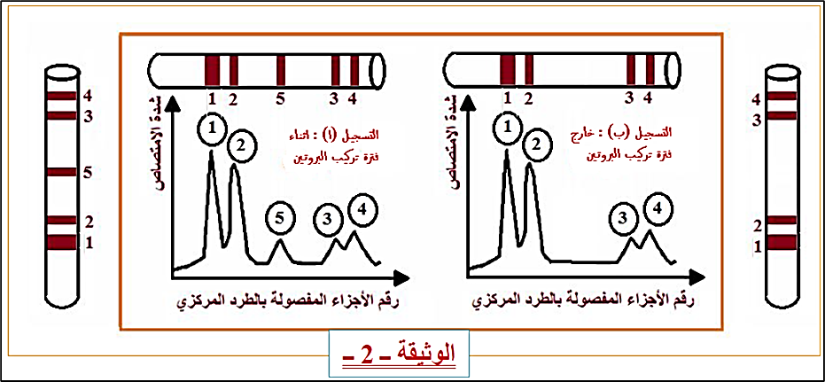
--------------------------------------------------------------------
- الوثيقة 3 ص 13
- التجربة (2): حُضنت 3 مجموعات من الخلايا في وسط يحتوي على أحماض أمينية مشعة:
* المجموعة 1: الخلايا الأصلية (الإنشائية) لكريات الدم الحمراء للأرنب و التي لها القدرة على تركيب بروتين الهيموغلوبين (Hb).
* المجموعة 2: الخلايا البيضية للضفدع.
* المجموعة 3: الخلايا البيضية للضفدع محقونة بـ ARNm مستخلص من الخلايا اللأصلية لكريات الدم الحمراء للأرنب.
)فُصلت البروتينات المركبة من طرف المجموعات الثلاثة من الخلايا و تم تحديد كمية الإشعاع فيها، الشروط و النتائج ممثلة في الوثيقة 3.
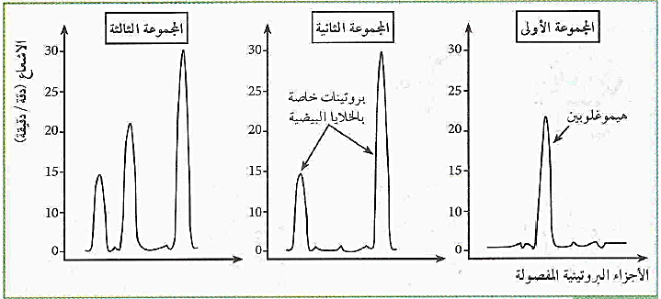
--------------------------------------------------------------------
- الوثيقة 4 ص 14
- التجربة (3): حُضنت خلايا حيوانية لفترة زمنية قصيرة في وسط يحتوي على يوراسيل مشع ثم نُقلت الخلايا إلى وسط به يوراسيل عادي و تُركت لفترة زمنية أطول، نتائج التصوير الإشعاعي الذاتي موضحة في الوثيقة 4.
- ملاحظة: يُستعمل اليوراسيل (U) لأنه قاعدة آزوتية مميزة تدخل في تركيب ARN دون ADN ، أما الإشعاع فيساعد في التعرف على مقر تركيب الـ ARNm (دمج اليوراسيل المشع) و تحديد مساره.
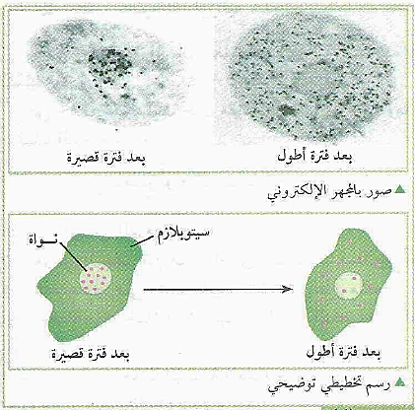
--------------------------------------------------------------------
- التعليمات:
- باستغلال نتائج التجارب، اشرح كيفية انتقال المعلومة الوراثية من النواة إلى الهيولى ثم صادق على صحة إحدى الفرضيتين.
--------------------------------------------------------------------
- الإجابة:
- شرح كيفية انتقال المعلومة الوراثية من النواة إلى الهيولى و المصادقة على صحة إحدى الفرضيتين:
- استغلال نتائج التجربة (1):
يمثل التسجيل (أ) شدة امتصاص أنواع الـ ARN الهيولية للضوء (كميتها) أثناء فترة تركيب البروتين أما التسجيل (ب) فيمثل شدة امتصاصها للضوء خارج فترة تركيب البروتين، حيث نلاحظ تطابق و تساوي كميات الـ ARN بشكل تام بالنسبة للقمم (الشوكات) 1، 2، 3، 4 ماعدا نوع الـ ARN الممثل بالقمة 5 و الذي يختفي خارج فترة تركيب البروتين.
- الاستنتاج: خلال فترة تركيب البروتين يظهر نوع جديد من الـ ARN في الهيولى.

- استغلال نتائج التجربة (2):
تمثل الوثيقة 3 تسجيلات بيانية توضح أنواع و كمية البروتينات المركبة من طرف ثلاث مجموعات من الخلايا مزروعة في وسط به أحماض أمينية مشعة، حيث نلاحظ :
- المجموعة 1: الخلايا الأصلية لكريات الدم الحمراء للأرنب قامت بتركيب بروتين الهيموغلوبين.
- المجموعة 2: الخلايا البيضية للضفدع قامت بتركيب نوعين من البروتينات الخاصة بها.
- المجموعة 3: الخلايا البيضية للضفدع المحقونة ب ARNm المستخلص من الخلايا الأصلية لكريات الدم الحمراء للأرنب قامت بتركيب البروتينات الخاصة بها بالإضافة إلى بروتين جديد و هو الهيموغلوبين.
- الاستنتاج: الـ ARNm نقل نسخة من مورثة الهيموغلوبين من الخلايا الأصلية لكريات الدم الحمراء للأرنب إلى الخلايا البيضية للضفدع.

- استغلال نتائج التجربة (3):
تمثل الوثيقة 4 نتائج التصوير الإشعاعي الذاتي لخلايا حيوانية حُضنت في وسط يحتوي على يوراسيل مشع ثم في وسط به يوراسيل عادي، حيث نلاحظ:
- بعد فترة زمنية قصيرة : ظهور الإشعاع على مستوى النواة و تمركزه فيها.
- بعد فترة زمنية أطول : ظهور الإشعاع على مستوى الهيولى و تناقصه في النواة.
- الاستنتاج: يتم تركيب ARNm في النواة ثم ينتقل إلى الهيولى مقر تركيب البروتين.

* و منه:
يؤمن انتقال المعلومة الوراثية من النواة إلى الهيولى مقر تركيب البروتين نمط أخر من الأحماض النووية يدعى الحمض الريبي النووي الرسول (ARNm) حيث يُركب في النواة و يغادرها إلى الهيولى حاملا نسخة من المعلومة الوراثية للبروتين المراد تركيبه أي يُعتبر وسيط بين النواة و الهيولى .
* و منه فإن هذه النتائج تسمح بالمصادقة على صحة الفرضية 2.
2/ التركيب الكيميائي لجزيئة الـ ARN (الحمض الريبي النووي(
- الوثيقتان 5 و 6 ص 14 و 15
من أجل التعرف على التركيب الكيميائي لجزيئة الـ ARN ندرس نتائج الإماهة الكلية و الجزئية لهذه الجزيئة :
- الإماهة الكلية لجزيئة الـ :ARN تتم في وسط حامضي (بإضافة (HCl أو في وسط قاعدي (بإضافة (NaOH في درجة حرارة 120°م و لمدة ساعتين، النتائج موضحة في الوثيقة 5.
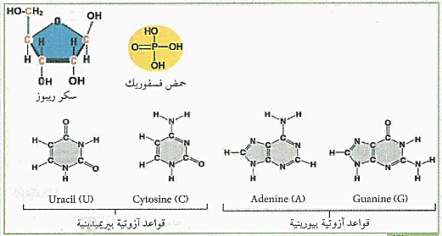
- الإماهة الجزئية لجزيئة الـ :ARN إماهة إنزيمية بإستعمال إنزيم ARNase (Ribonucléase) في درجة حرارة 37°م، النتائج موضحة في الوثيقة 6.
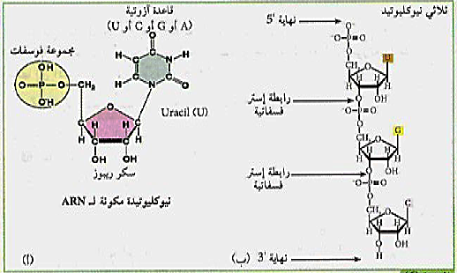
--------------------------------------------------------------------
- التعليمات:
- انطلاقا من نتائج الإماهة الكلية و الجزئية للـ ARN، حدد التركيب الكيميائي لجزيئة الـ ARN و صف بنيتها.
--------------------------------------------------------------------
- الإجابة:
- استخراج التركيب الكيميائي لجزيئة الـ ARN:
تتركب جزيئة ARN من:
- حمض الفوسفوريك (P):H₃PO₄
- سكر خماسي الكربون = الريبوز (R):C₅H₁₀O₅
- 4 أنواع من القواعد الآزوتية: الأدنين (A) ، الغوانين (G) ، السيتوزين (C) ، اليوراسيل (U)
- وصف بنية جزيئة الـ ARN:
جزيئة الـ ARN عبارة عن جزيئة قصيرة، تتكون من خيط مفرد واحد، متشكل من تتالي نيكليوتيدات ريبية (أدينوزين، غوانوزين، سيتيدين، يوريدين) تختلف عن بعضها في نوع القواعد الآزوتية الداخلة في تركيبها (أدنين، غوانين، سيتوزين، يوراسيل).
الخلاصة
- يؤمن إنتقال المعلومة الوراثية من النواة إلى مقر تركيب البروتين نمط آخر من الأحماض النووية يدعى الحمض الريبي النووي الرسول (ARNm).
- الحمض الريبي النووي عبارة عن جزيئة قصيرة، تتكون من خيط مفرد واحد، متشكل من تتالي نيكليوتيدات ريبية تختلف عن بعضها حسب القواعد الآزوتية الداخلة في تركيبها (أدنين، غوانين، سيتوزين، يوراسيل).
- النكليوتيد الريبي هو النكليوتيد الذي يدخل في بناءه الريبوز (سكر خماسي الكربون).
- اليوراسيل قاعدة آزوتية مميزة للأحماض الريبية النووية.
التقويم
- مثل بشكل مبسط الوحدة البنائية المميزة للـ ARN.
--------------------------------------------------------------------
الإجابة
- تمثيل الوحدة البنائية المميزة للـ ARN:
المصطلحات العلمية
* ARN (Acide Ribonucléique): الحمض الريبي النووي.
* ARNm (Acide Ribonucléique messager): الحمض الريبي النووي الرسول

